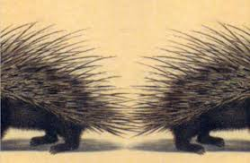Кад је хладно, бодљикаво прасе тражи другу бодљикаву прасад да леже заједно, да се збију, јер им је тако топлије. Да немају бодље, то би било лако. Али бодљикава прасад имају дуге и оштре бодље. Кад се збију у гомилу, боду једно друго. То није добро. А није добро ни кад им је хладно.
Зато се бодљикава прасад дуго муче док не нађу неко згодно растојање: да буду једно уз друго, а да се не боду.
То растојање зове се ЛЕПО ПОНАШАЊЕ.
То је ЛЕПО ПОНАШАЊЕ: да ја не повредим тебе, да ти не повредиш мене, да помогнемо једно другом, да и мени и теби буде добро.

Артур Шопенхауер

